Задание 1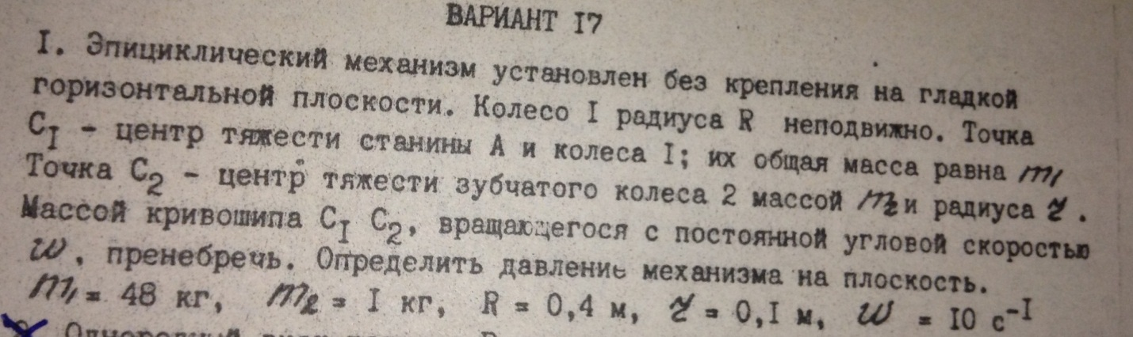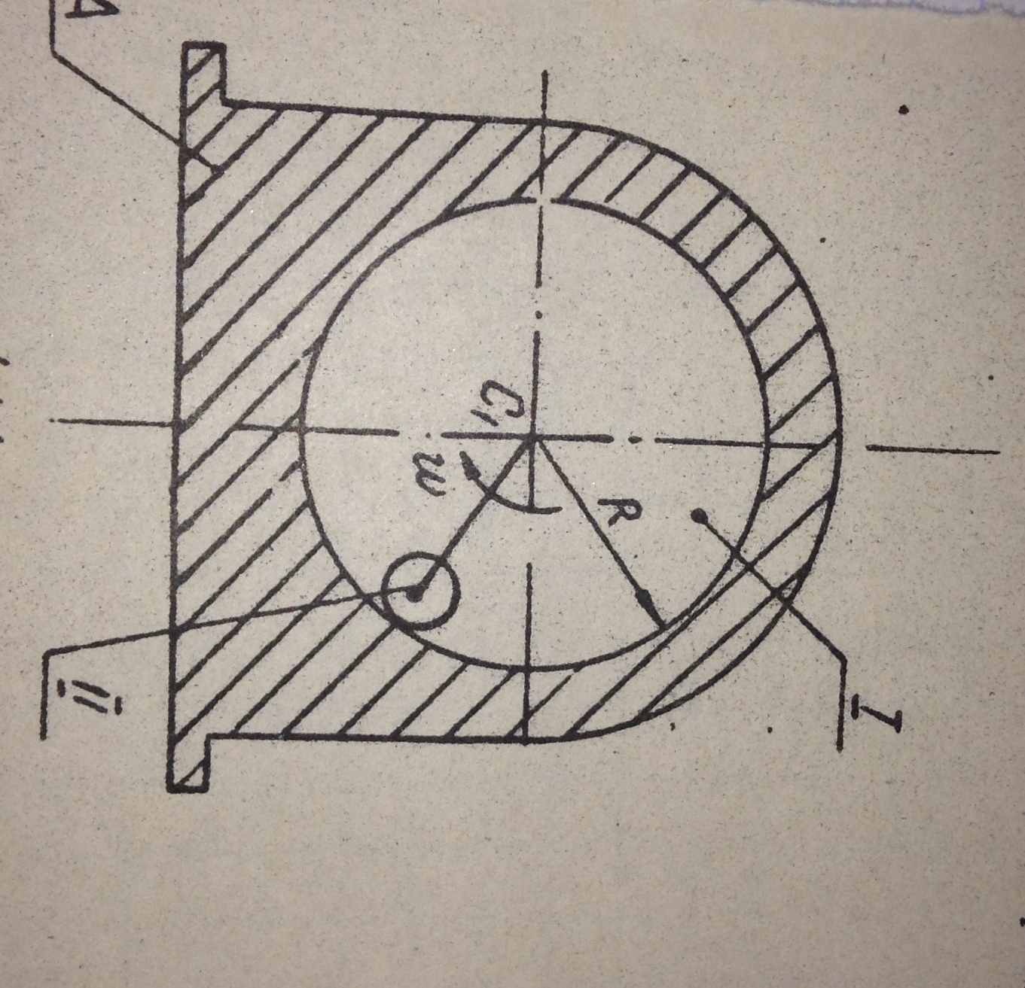
Данное задание необходимо выполнить с помощью теоремы об изменении количества движения

Задание 2
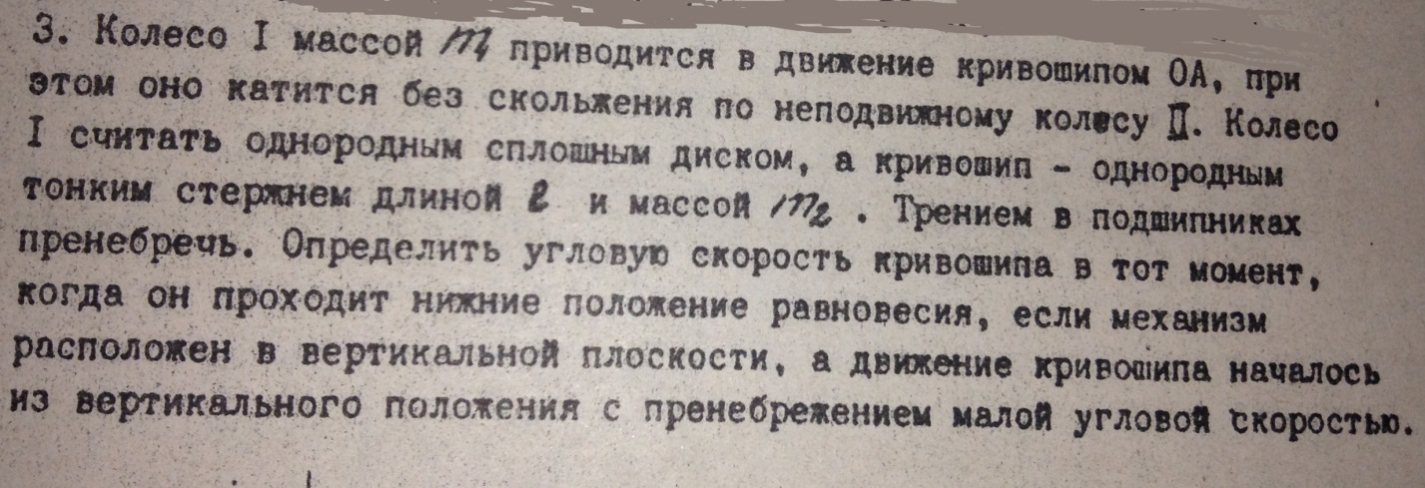
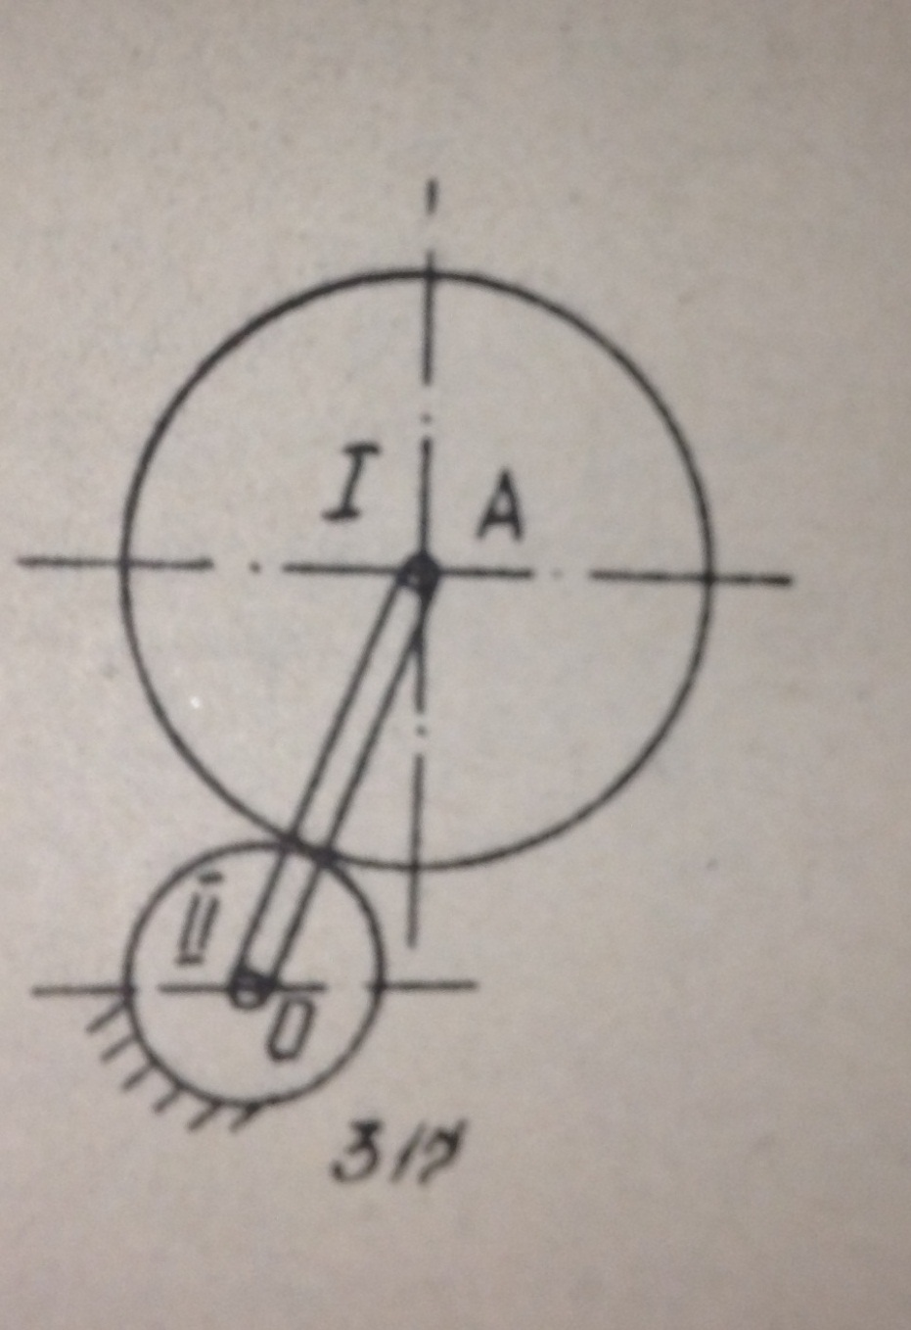
Данное задание необходимо выполнить при помощи теоремы об измении кинетической энергии. Так же для данного задания необходимо составить (только составить без решения) уравнение Лаграджи

